

政府采购项目“一件事一次办”

系统操作指南（采购人）

**2023年08月**

**目 录**

一、 系统入口及登录 1

二、 签订委托协议（集中采购项目） 2

三、 质疑答复（集中采购项目） 4

四、 采购人代表及监督人员入区操作流程 4

1、现场监督人员信息录入 4

2、委派采购人代表参加评标 5

五、 查询保存项目档案 5

1. **系统入口及登录**
2. 搜索“湖南省人民政府门户网站”或直接在浏览器输入“http://www.hunan.gov.cn”，进入网站后点击“一件事一次办”栏目，进入“一件事一次办专栏网站”（http://zwfw-new.hunan.gov.cn）
3. 点击“一件事一次办服务专区”，选择“主题式套餐式场景应用-项目全周期应用”，点击“公共资源交易”，进入到“公共资源交易主题服务”页面。
4. 交易公告、今日开标信息、办事指南（服务清单、服务指南）无需登录，可直接查询和下载。
5. 交易项目总揽、立即办理需要用户登录后才能办理。

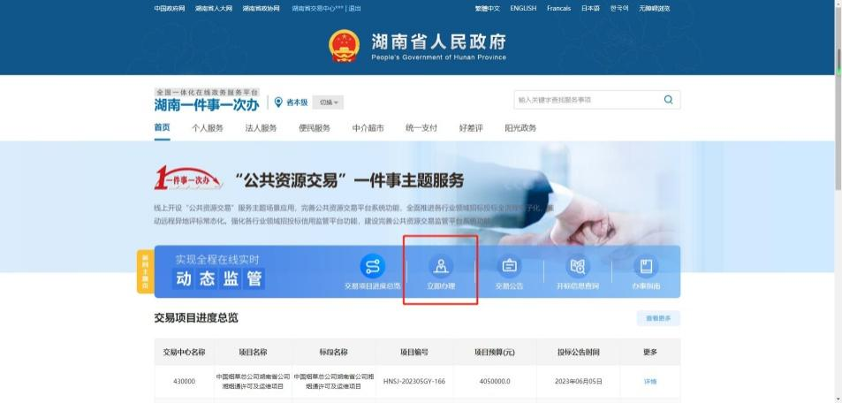

5、点击“立即办理”。

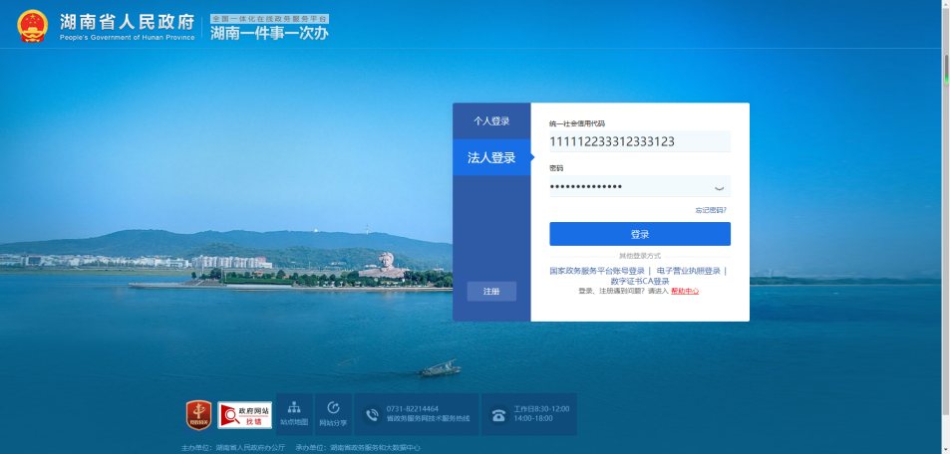

选择湖南省公共资源交易平台登录。

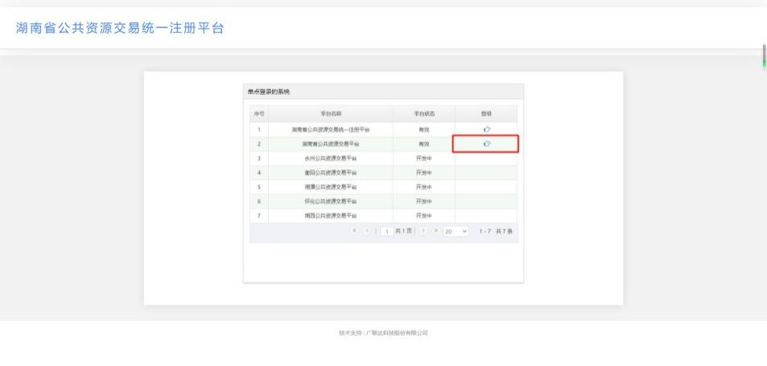

完成交易主体类型选择、交易类型选择及行业选择。

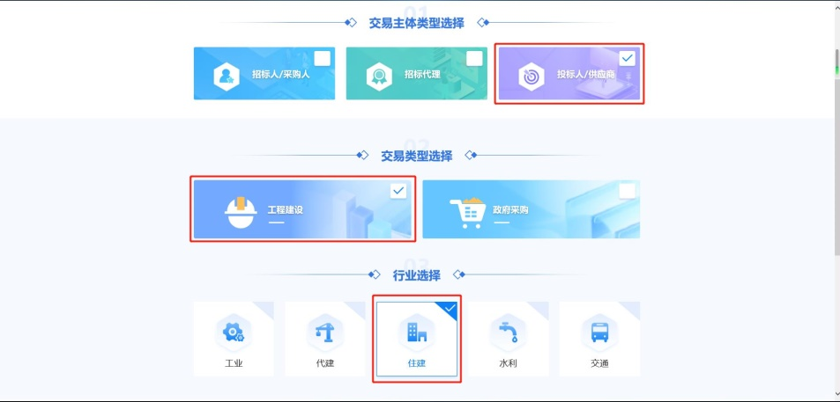

完成前序工作后，即可进入具体办事环节。

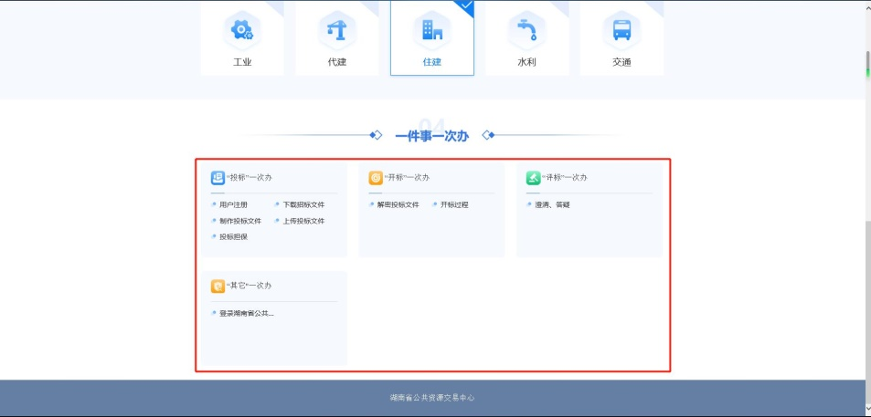

**注意：**未注册账号的用户，请通过系统引导进行注册，并跳转至“公共资源交易统一注册平台”完善相关信息，完成相关实名制信息。已注册账号的用户直接登录交易系统，无需重复注册。

温馨提示：若登录注册平台提示已注册，交易系统又提示 “未匹配到****单位主体信息”，请先到注册平台（http://222.240.80.14:8888/G2/）找回账号密码后，登录注册平台完善信息提交之后，再尝试登录湖南一件事一次办“公共资源交易”一件事主题服务网站，统一注册平台使用技术支持电话：19372007716。

1. **签订委托协议（集中采购项目）**

采购人登录公共资源交易电子交易平台，完成项目分包组建、需求填报，填报入口如下图：

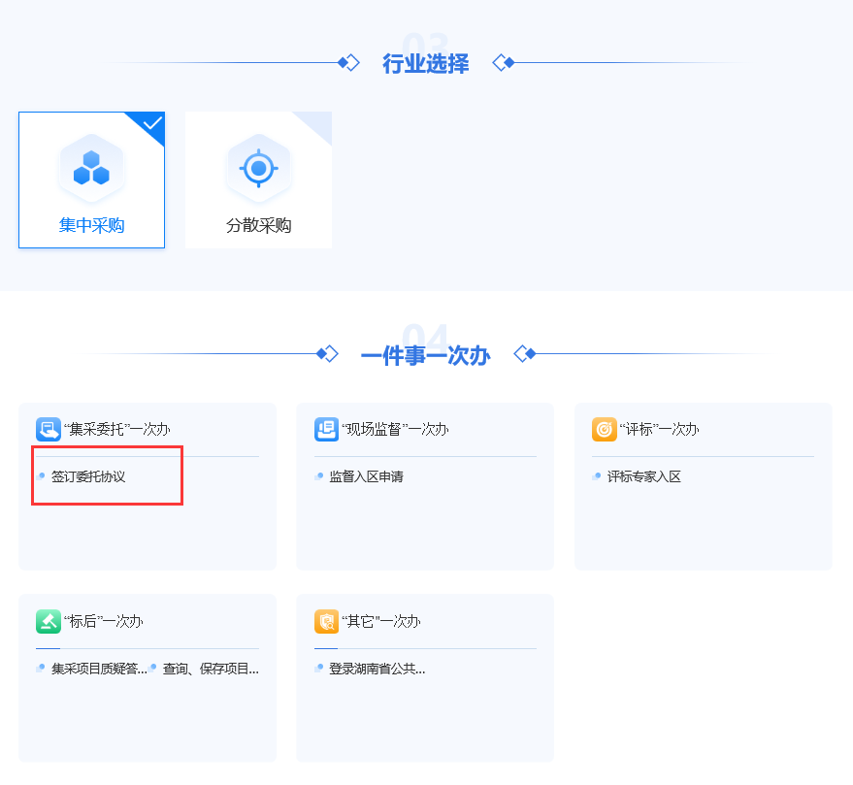

1、进入系统后，新增采购项目分包组建，根据项目情况完成分包组建（拆分包及预算）工作；

2、分包组建的金额之和应等于项目总预算金额，最高限价可以小于分包预算金额；

3、分包组建完成后，需求填报提交前，如有修改，自行使用回退功能进行回退，需求填报提交后，无法回退；

4、完成分包组建后，进入“需求填报”入口完成各包采购需求（供应商资格条件设置、政府采购政策功能使用、采购内容与要求、综合评分表设定）的填报工作；

5、招标文件内容应与交易系统设置保持一致（如自动计分公式、政府采购政策加分公式、客观分、主观分等的设置），否则将导致评标无法进行或评审错误；

6、已进行需求填报的项目，不能再进行分包组建。

7、采购人完成需求填报后，进入“委托协议”入口选择确定委托代理相关事项，生成委托协议并加盖单位电子公章。

特别提醒：省交易中心项目受理人员对项目采购需求信息要件或委托事项进行核验，符合要求的予以受理，均在1个工作日内完成核验及委托协议的签订工作；对要件不全、不符合要求的予以退回，并“一次性”告知具体原因和补充内容。

1. **质疑答复（集中采购项目）**

投标人对招标文件提出质疑的，采购人在签收质疑后7个工作日内应完成质疑答复；投标人对开评标过程及评标结果提出质疑的，采购人在签收质疑后7个工作日内应完成质疑答复。登录入口如下图：

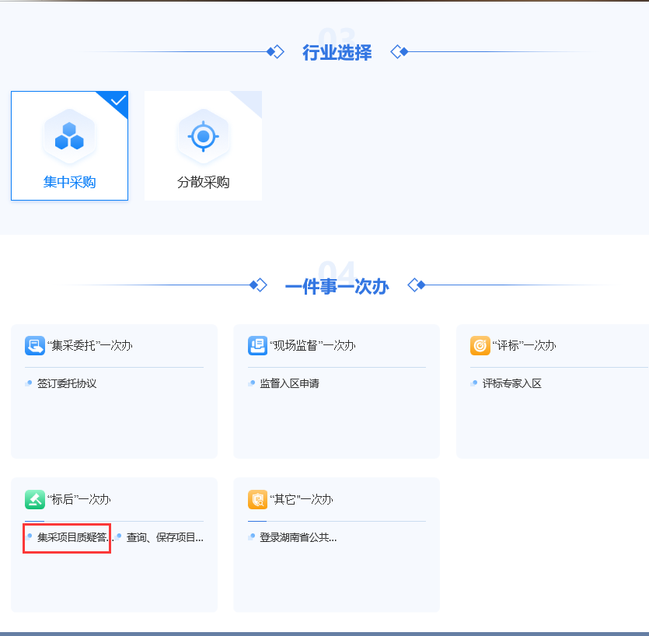

温馨提示：采购人未在规定的时间内回复质疑的，承担相应的法律责任；质疑回复没有加盖单位电子公章的质疑答复无效。

1. **采购人代表及监督人员入区操作流程**

## 

## 1、现场监督人员信息录入

项目开标前，采购人应在电子交易系统填写并提交该项目监督人员相关信息。登录入口如下图：



温馨提示：入区人员仅为行政监督或者采购人监督，一个项目最多允许2人入区。

## 2、委派采购人代表参加评标

项目开标前，采购人确定本单位派采购人代表参加评标的，应在电子交易系统填写并提交该项目采购人代表相关信息。登录入口如下图：



温馨提示：（1）采购人确定本单位委派采购人代表评标后不能再修改或调整，否则无法进行评审工作；

1. 未按要求提供的申请表及无效授权的，无法进行评标工作。
2. **查询保存项目档案**

评标结束后，采购人/代理机构可及时查看中标单位的投标文件及评标过程的档案资料。登录入口如下图：



温馨提示：（1）采购人可在项目完全结束后可查询下载项目相关资料；

（2）未进入流程的资料或没有上传系统的资料，系统将无法查询或下载保存。